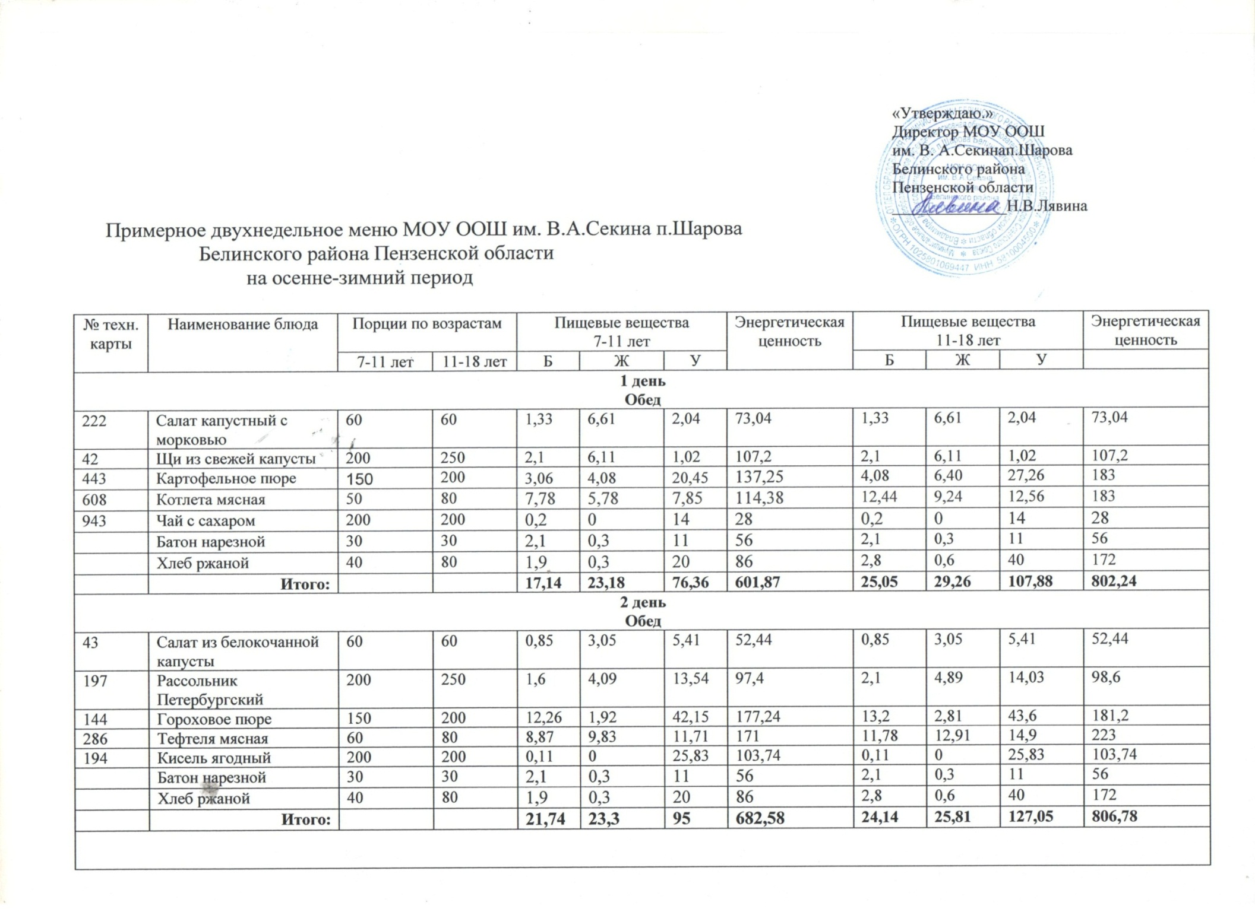

|  |  |  |  |  |  |  |  |  |
| --- | --- | --- | --- | --- | --- | --- | --- | --- |
| **Меню на 27.01.2025** | | | | | | | | |
| Прием пищи | Наименование блюда | Выход блюда | Пищевые вещества | | | Энергетическая ценность (ккал) | Витамин С | № рецептуры |
| Б | Ж | У |
| Завтрак | Каша пшенная | 150 | 5.03 | 6.11 | 21.48 | 161.04 | 1.32 | 189 |
|  | Какао с молоком | 150 | 2.9 | 2.5 | 24.8 | 134 | 1.0 | 443 |
|  | Бутерброд с маслом | 20 | 1.22 | 4.38 | 9.50 | 150 | 0.0 | 1 |
| II завтрак | Груша свежая | 70 | 0.3 | 0 | 6.7 | 26.6 | 4.0 |  |
| Обед | Свекла с подсолнечным маслом и чесноком | 45 | 0.33 | 1.33 | 2.55 | 35 | 1.75 | 22 |
|  | Щи из свежей капусты на м/б | 150 | 2.7 | 1,15 | 3.6 | 44.50 | 18.01 | 83 |
|  | Плов | 150 | 12,18 | 13,10 | 15,75 | 231,45 | 0,7 | 433 |
|  | Компот из сухофруктов | 150 | 0.5 | 0.1 | 0.7 | 131 | 0 | 402 |
|  | Хлеб ржаной | 30 | 1,50 | 0,3 | 15,4 | 72,0 |  |  |
| полдник | Пирожок с повидлом | 50 | 2.2 | 1 | 20.3 | 130.7 | 0.1 | 451 |
|  | Сок фруктовый | 150 | 0.8 | 21.9 | 15.22 | 69,0 | 3.0 | 442 |
| Итого за день |  | 1115 | 29.66 | 51.87 | 136.00 | 1185.29 | 29.88 |  |